Консультация для родителей на тему:

«Закаляйся – если хочешь быть здоров….»

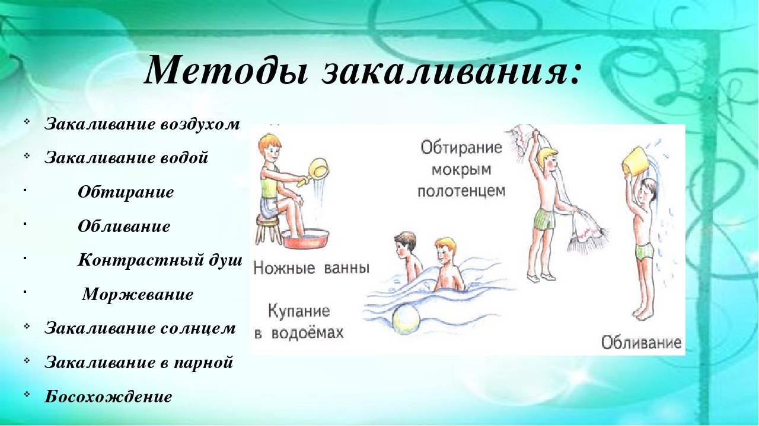

В наши дни ряд инфекционных болезней полностью ликвидирован, распространённость других резко уменьшилась. Но многие дети – дошкольники всё ещё часто страдают от воспалений верхних дыхательных путей. Эти заболевания отрицательно влияют на здоровье ребёнка и иногда становятся причиной его хронических недомоганий в последующие годы.

Основное средство предупреждения простудных заболеваний – естественные оздоровительные факторы. Целесообразное использование воздуха, солнца и воды помогает выработать у ребёнка приспособительные реакции к изменяющимся внешним условиям, т.е. закалить его организм.

Все закаливающие процедуры можно начинать только в том случае, если ребёнок здоров. При отклонениях воспалительного характера со стороны носоглотки или других органов и систем необходимо провести их лечение. Первоначально целесообразно приучать детей к местным закаливающим процедурам, а затем - к общим. При закаливании ослабленных детей сила охлаждающего воздействия должна быть слабее.

Однако пользу оно принесёт только при соблюдении следующих правил:

· предварительно посоветуйтесь с участковым педиатром, который знает вашего ребенка и может дать рекомендации при выборе методов закаливания с учётом состояния его здоровья;

· постепенно увеличивайте силу закаливающего фактора (воздуха, воды, солнечной радиации);

· закаливание проводите систематически, поскольку даже при небольших перерывах (10 дней) полностью исчезает достигнутый эффект;

· добивайтесь положительного эмоционального отношения ребенка к закаливающим процедурам.

3акаливающие процедуры повышают сопротивляемость организма инфекционным заболеваниям, способствуют ускорению обмена веществ, оказывают благотворное влияние на психосоматическое состояние ребёнка. Закаливание тренирует процессы терморегуляции, благодаря чему обеспечивается сохранение теплового баланса организма.

Противопоказанием к закаливанию служат острые инфекционные заболевания, повышение температуры тела, негативное отношение ребёнка, ряд заболеваний (врождённые пороки сердца, эпилепсия, ревматизм и диабет в семейном анамнезе).

Полезные последствия закаливания детей дошкольного возраста.

Когда говорят о здоровом образе жизни, то закаливание – это первое, что приходит в голову. Особенно оно важно для маленьких детей, ведь их организм еще не может быстро и адекватно реагировать на различные изменения в окружающей среде, механизмы терморегуляции еще работают не в полную меру для того, чтобы хорошо справляться с перегреванием или переохлаждением.

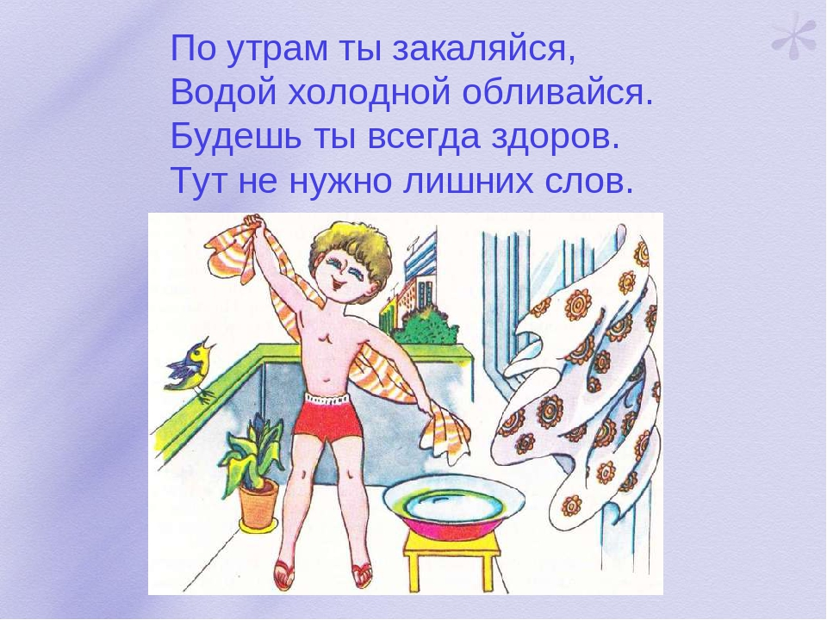

Общие принципы закаливания.

Перед закаливанием детей раннего возраста следует уяснить ряд правил, без соблюдения которых данная процедура не только не принесет пользы, но и может даже навредить. Без регулярности в проведении любое закаливание неэффективно. Только систематические закаливающие процедуры без привязки к времени года дают положительный результат. Закаливание детей следует начинать только в здоровом состоянии. Даже для здорового организма закаливающие процедуры являются стрессом в первый раз, а состояние больного ребенка на их фоне может ухудшиться. Интенсивность, частота и длительность всех закаливающих процедур следует повышать постепенно, наблюдая, как малыш перенес предыдущую нагрузку. Программа закаливания детей должна быть построена для каждого ребенка индивидуально, в зависимости от его физических и психических способностей. Важна также последовательность в применении различных закаливающих факторов – начинают всегда с более простых (воздушные и солнечные ванны, постепенно переходя к сильнодействующим (обтирания, обливания холодной водой). Оптимальным решением будет вписать комплекс закаливающих мероприятий в ежедневный режим дня ребенка, а также сочетать их с другими занятиями. Любое закаливание детей дошкольного возраста надо проводить только при их хорошем настроении, ведь от этого зависит то, как они отнесутся к закаливанию, и прямым образом повлияет на его регулярность.

Закаливание воздухом.

Закаливание воздухом – самый простой и доступный для детей способ. Закаливающее действие на организм оказывают такие его характеристики, как температура, процент влаги и движение частиц. Начинают закаливание детей дошкольного возраста с воздушных ванн, например, во время переодевания,  затем подключают сон с открытой форточкой – сначала только дневной, а затем и ночной (в летнее время). Оптимально поддерживать в помещении температуру 18 – 20 градусов.

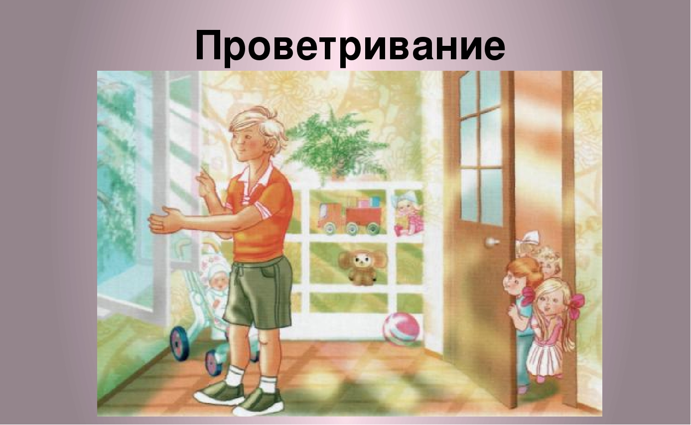

Закаливание детей дошкольного возраста солнечными лучами.

Солнце влияет на человеческий организм так же, как и на все живое. Оно стимулирует рост, ускоряет обменные процессы, укрепляет нервную систему, повышает сопротивляемость организма инфекциям. Солнечные лучи – довольно интенсивный и опасный фактор закаливания. При избыточном пребывании под прямыми солнечными лучами могут возникнуть разные нежелательные реакции – от слабости и недомогания до солнечного удара. Начинают закаливание солнцем у детей раннего возраста в тени деревьев, затем переходят на местные солнечные ванны отдельных участков тела (рук, ног, постепенно увеличивая длительность солнечных ванн. Делать это надо утром или вечером, тщательно наблюдая за самочувствием малышей. Начинают с длительности солнечных ванн 4 минуты, постепенно доводя время на солнце до 30 минут. Головной убор и питье – обязательные условия закаливания солнцем.

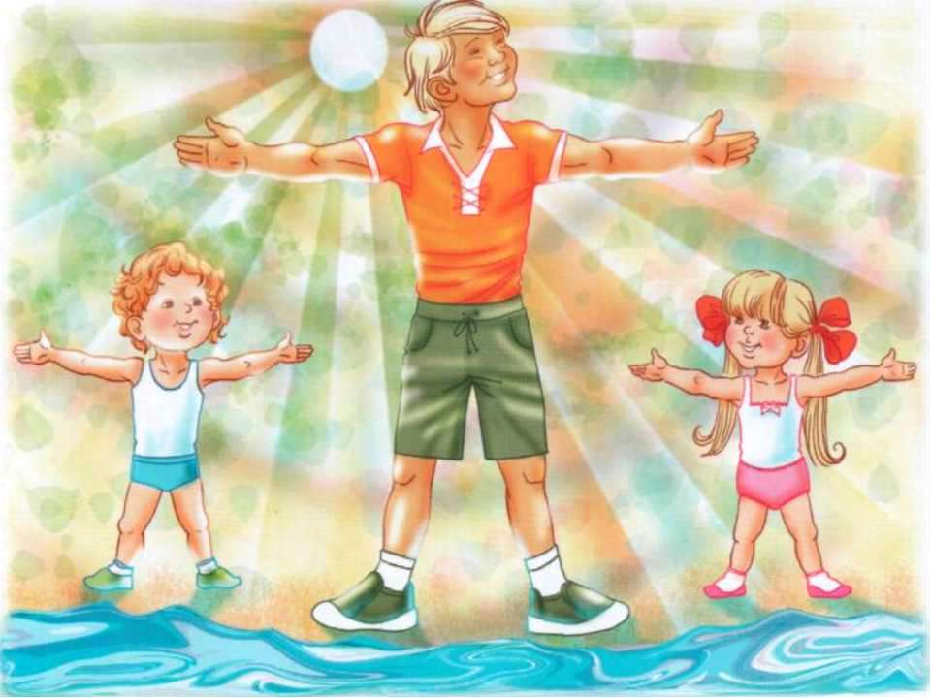

Закаливание водой.

Вода является самым мощным фактором закаливания. Для детей дошкольного возраста в режим дня обязательно вводят мытье рук – утром, перед и после еды, после туалета и прогулки. Кроме гигиенического значения мытье рук прохладной водой выполняет закаливающую роль. Спустя время можно расширить режим закаливания водой – попеременно мыть руки до локтей, шею и лицо теплой и холодной водой. Хорошим закаливающим эффектом обладает полоскание горла прохладной водой после еды. По отзывам, после серии таких полосканий снижается частота воспалительных заболеваний носоглотки. Общее закаливание водой у детей рекомендуют начинать с обтирания тела влажной махровой рукавичкой. Сначала обтирают только руки, ноги и шею, постепенно увеличивая площадь обтирания, температуру воды и длительность процедуры. После обтирания нужно интенсивно растереть кожу сухим полотенцем. Только после такой подготовки можно переходить к обливаниям. Начинают обливания водой с температурой 39 градусов, через 3-4 дня ее снижают на 1-2 градуса. Летом можно обливаться на улице, в прохладное время года – в помещении. При таком виде закаливания детей дошкольного возраста, как обливание, также важна постепенность. Чтобы привыкнуть, начинают обливание с ног, постепенно поднимаясь выше.

Прогулка является мощным средством закаливания организма. Ежедневная продолжительность прогулки детей составляет не менее 4 – 4, 5 часов. Прогулку организуют 2 раза в день: в первую половину – до обеда и во вторую половину дня – после дневного сна.

